Министерство науки и высшего образования РФ
Федеральное государственное автономное
образовательное учреждение высшего образования
«СИБИРСКИЙ ФЕДЕРАЛЬНЫЙ УНИВЕРСИТЕТ»
Институт космических и информационных технологий
институт
Программная инженерия
кафедра
ОТЧЕТ О ПРАКТИЧЕСКОЙ РАБОТЕ
Автоматы с магазинной памятью,
контекстно-свободные грамматики и языки
тема
Преподаватель |  |  |  |  | А. С. Кузнецов
 |  |  | подпись, дата |  | инициалы, фамилия
Студент | КИ23-16/1б, 032322546 |  |  |  | Е. А. Гуртякин
 | номер группы, зачётной книжки |  | подпись, дата |  | инициалы, фамилия
Красноярск 2025
СОДЕРЖАНИЕ

1 ВВЕДЕНИЕ 3
1.1 Цель работы 3
1.2 Задачи 3
2 ХОД РАБОТЫ 4
2.1 Задание 1 4
2.2 Задание 2 4
2.3 Задание 3 5
3 ЗАКЛЮЧЕНИЕ 7

ВВЕДЕНИЕ

Цель работы
Исследование автоматов с магазинной памятью, контекстно-свободных грамматик и свойств контекстно-свободных языков, а также доказательство принадлежности языков к классу контекстно-свободных.

Задачи
Задание 1.
Необходимо с использованием системы JFLAP, построить МПА, предназначенный для распознавания заданного языка, либо формально доказать невозможность этого. Если не оговорено особо, то алфавитом является набор {a, b, c}. Запись n_{s}(w) означает количество символов s в цепочке w. Предложить программную реализацию МПА.
Вариант 2 Язык L2 = {ww^{R} : w принадлежит {a,b}*, |ww^{R}| - нечетное число}
Задание 2
Необходимо с использованием системы JFLAP, построить контекстно свободную грамматику, описывающую заданный язык, который может быть распознан алгоритмом перебора или управляемым пользователем, или формально доказать невозможность этого.
Вариант 16. Язык L32 = {uvwv^{R} : u, v, w принадлежат {a, b}+, |u| = |v| = 2}
Задание 3.
Доказать формально контекстно-свободность либо ее отсутствие заданных языков. Для доказательства рекомендуется использовать лемму о разрастании контекстно-свободных языков.
Вариант 14. Язык L46 = {a^{n}b^{n}c^{j}: n ≤ j} на алфавите {a,b,c}.

ХОД РАБОТЫ

Задание 1
Языку L2 = {ww^{R} : w принадлежит {a,b}*, |ww^{R}| - нечетное число} соответствует только пустое множество. Строка w состоящая из элементов множества {a,b}, w^{R} – зеркальное отображение данной строки. Длина строки ww^{R} всегда будет чётной. Следовательно только пустое множество решений соответствует языку L2. Для отображения пустого множества будет использоваться автомат, не принимающий любую строку, например пустой автомат.

Задание 2
Контекстно-свободная грамматика (КСГ) и тесты нескольких строчек для неё представлены на рисунке 1.
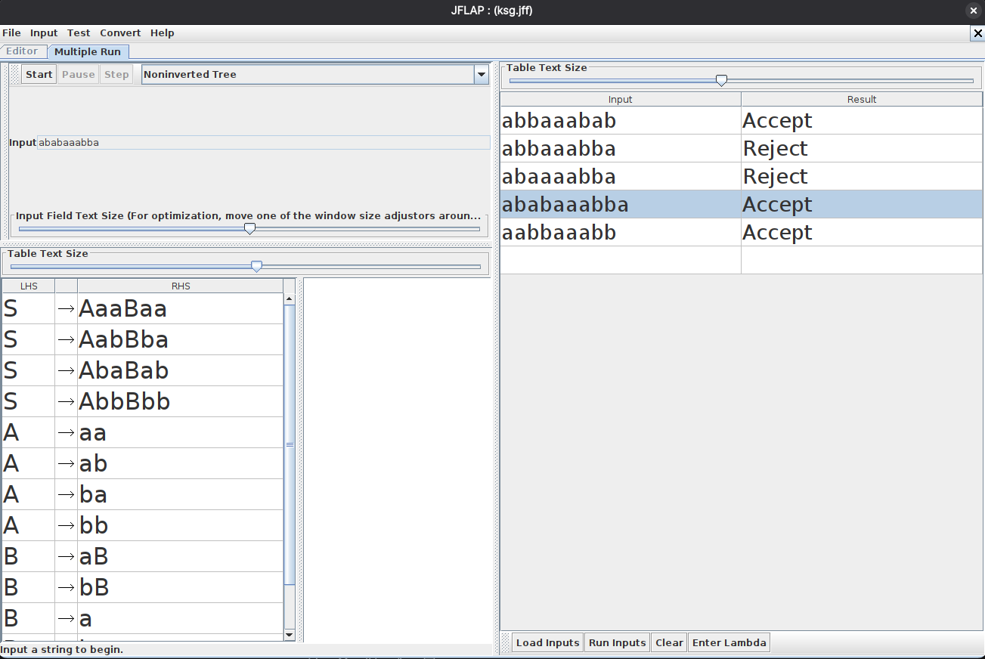
Рисунок 5 – КСГ для языка

Задание 3
Вариант задания указан на рисунке 9.
Предположим, что язык L₄₆ является контекстно-свободным. Тогда существует константа p из леммы о разрастании.
Рассмотрим слово:
s = aᵖ bᵖ cᵖ
Проверим, что s ∈ L₄₆: n = p, j = p, n ≤ j: p ≤ p выполняется
Следовательно, s действительно принадлежит языку L₄₆. По лемме о разрастании, слово s можно разбить на пять частей:
s = u v w x y
с выполнением условий:
|vwx| ≤ p
|vx| ≥ 1
∀i ≥ 0: u vⁱ w xⁱ y ∈ L₄₆
Анализ возможных случаев:
Случай 1: vwx целиком лежит в блоке a. Тогда v и x состоят только из символов 'a'. При i = 2 получим слово u v² w x² y, в котором количество a увеличится (станет больше p), количество b останется p, количество c останется p.
Проверим условия языка:
n ≤ j: (n > p) > p не выполняется
Слово u v² w x² y ∉ L₄₆ - противоречие с условием леммы!
Случай 2: vwx целиком лежит в блоке b. Тогда v и x состоят только из символов 'b'. При i = 2 получим слово u v² w x² y, в котором количество a останется p, количество b увеличится (станет больше p), количество c останется p.
Проверим условия языка:
n ≤ j: p ≤ p выполняется,но нарушена структура aⁿbⁿcʲ - количество a и b не равно.
Слово u v² w x² y ∉ L₄₆ – противоречие с условием леммы!
Случай 3: vwx целиком лежит в блоке c. Тогда v и x состоят только из символов 'c'. При i = 0 получим слово u w y, в котором количество a останется p, количество b останется p, количество c уменьшится (станет меньше p).
Проверим условия языка:
n ≤ j: p > (j < p) не выполняется
Слово u w y ∉ L₄₆ - противоречие с условием леммы!
Случай 4: vwx пересекает границу между a и b. Поскольку |vwx| ≤ p, эта подстрока не может содержать символы из блока c. При i = 2 получим слово u v² w x² y, в котором количество a и/или b увеличится. Если увеличится только количество a, то нарушится структура aⁿbⁿ. Если увеличится только количество b, то также нарушится структура aⁿbⁿ. Если увеличится и a, и b, то количество a и b станет больше p, а количество c останется p.
Проверим условия языка:
n ≤ j: (n > p) > p не выполняется
Слово u v² w x² y ∉ L₄₆ - противоречие с условием леммы!
Случай 5: vwx пересекает границу между b и c. Поскольку |vwx| ≤ p, эта подстрока может содержать символы из блоков b и c. При i = 2 получим слово u v² w x² y, в котором количество b и/или c увеличится. Если увеличится количество b, то нарушится структура aⁿbⁿ. Если vx содержит символы и b и c, то при накачке нарушится порядок символов - блоки b и c перемешаются.
Слово u v² w x² y ∉ L₄₆ - противоречие с условием леммы!
Заключение:
Во всех возможных случаях мы получили противоречие с условием леммы о разрастании. Следовательно, наше исходное предположение неверно.
Язык L₄₆ = {aⁿbⁿcʲ: n ≤ j} не является контекстно-свободным.

ЗАКЛЮЧЕНИЕ
По результатам работы был изучен теоретический материал по теме «Автоматы с магазинной памятью, контекстно-свободные грамматики и языки». Все поставленные цели и задачи были выполнены. Задания были выполнены и помогли лучше усвоить пройденный материал.

